【如正式引用，须自行核实】
我所参加过的五次学校党代会
——古展群书记的口述校史
学生记者 林海雄 冼远芳 于 也

一、采访时间
2013年5月3日。
二、采访地点
广州中医药大学第一临床医学院党委书记办公室。
三、人物简介
古展群, 1952年12月出生,研究员,硕士研究生导师。毕业于广州中医学院（广州中医药大学前身），主要从事党政管理工作，兼顾从事临床工作多年，擅长运用中西医结合方法治疗内、儿科杂病等等。1976年9月起任校团委副书记、书记，1984年6月起任人事处副处长，1986年3月起先后任学生处长、总务处长、校产处长、三院党总支书记、学校组织部长，2009年1月起任附属一院、第一临床医学院党委书记。从1986年1月起连任大学第五、六、七届党委委员、七届党委常委。
四、采访记录
记：老师，您好！您曾跟我们说过，您自己曾参加过我们学校多次的党代会，接下来也将出席第八次党代会。不知，能不能跟我们谈一下这么多次的党代会，具体是个什么情况呢？
述：算起来，从1973年起，至今40年的时间里，我总共参加从第三次至第七次共5次党代会。而第一次、第二次的党代会，是我步入大学之前的事，我就不是很清楚了。
1973年8月底召开的第三次党代会，我作为学生党员代表参加。那届党代会还是文革期间召开的，产生23位委员，有军宣、工宣队代表，有工人和学生党委委员，其中工人代表是陈积富（车队司机），学生代表是符惠燕。
第四次是在1980年11月份召开的，当时我任校团委副书记主持工作，作为列席代表参与了第四次党代会。大会选举王永祥为党委书记，刘汝琛为副书记，这两位都是老红军，1936年参加革命。
第五次党代会是1986年1月召开的，这时党的工作已经更加制度化、规范化了。党代会也有了一些新的变化，比如说，这次设委员制，只有九名委员。第二，更加注重党内民主，党委委员、纪委委员要“两上两下”推荐提名，广泛听取意见。实行差额选举，这是1986年的党代会的特点。
记：老师，您刚刚提到“两上两下”，能否解释一下何为“两上两下”吗？
述：“两上两下”是第一轮不带名单，先由大家广泛提名，叫“海推”，然后根据大家提名的情况，到学校里进行综合，在相对比较集中的人选中考虑分布情况，再决定第二轮推荐名单，下发至各党支部，进行第二次推荐，再推选出10人作为正式候选人。大会采取差额选举的方法。
第二个特点就是，当时中央强调干部四化：革命化、知识化、专业化、年轻化。
第三个特点就是第五届党委不实行常委制，它实行的是委员制，委员会是工作班子。第五届党委会设置了9位委员，10个候选人选9个，我是那年进入党委的，得票排名第九（老师接着我们展示他参加党代会的照片和一些纪念品，还给我们介绍了相片上参加党代会的一些老领导，老干部）。
而第六次党代会的举行是在1997年12月，其间整整跨过了12年。这段时间也是社会比较动荡的时期，尤其是在前半段，从1986年到1990年，人们的思想比较动荡；这也是我们学校领导班子不够稳定的12年。当时对于如何对待改革开放带来的问题，大家思想认识不一致。文化领域中，对港台电视怎么看？主要是香港电视，当时整个广东，尤其是珠江三角洲，特别是东莞，到处都是“鱼骨天线”。当时省委领导提出:排污不排外，就是排除污秽垃圾类的东西，但是不能笼统的排除外来的东西，因为外来的东西有先进的优秀的东西。又比如说，思想领域如何对待自由化思潮的问题。这就导致1989春夏之交的政治动乱的最大原因。这些都是1986-1989年的时间段所发生的事情。当时整个思想战线、意识形态战线比较混乱。1987年院长陶志达出走，影响很大，他本身是专家学者，他父亲也是我校的名老中医。他在国外留学回来，在不知情的情况下就做了院长，实践证明，他适合做专家学者，不适合做行政领导，特别是大学的校长。所以1987年在国外访问期间就出走不归，这在全国范围内引起很大的反响，如今他本人仍在加拿大。1991年杨建宇书记由于年龄关系离休，由时任省计生委副主任的孙沐寒同志调任我校党委书记，他是在1991年9月份才来的，所以1991年10月35周年校庆的时候，孙沐寒第一次在大会场合正式露面。而杨建宇书记呢，由于身体关系，去了美国治病，没有参加此次校庆。1991年到1994年之间，学校党政一把手工作配合不够融洽，加上他们的年龄都接近60岁，1994年上半年党委书记孙沐寒因病去世，由党委副书记何柏苍主持工作。1996年2月上级任命时任中山医科大学党委副书记王绵宁为我校党委书记。回顾1986-1997年，这12年时间，由于整个国家大环境的影响和学校内部的变化，整整隔了12年后，才召开第六次党代会。这些历史在正史上是没有文字记载的，在这里详细谈谈，作为我校校史的一部分“野史”吧。
记：当时我们学校的主流思想是什么？
述：当时就是要办“国际知名，国内一流”的中医药大学，这是当时的主旋律。是否一流不是自封的，更不是自吹的，要看学科、人才、成果、条件等。这12年，大体都是在围绕这些方面下功夫，如学科重组、申报“211”重点大学、调整、扩大专业设置等等。1984年设“三系一部”；1986年起实行院系合一的办学体制，比如中医一系、中医二系就是在1986年开始的；1995年，学校改名为广州中医药大学，有一批专业学科进入国家的重点学科。办学规模当时还没有明显扩大，到1997年时基本上还是2000人左右，一个年级里就是四五百人。
记：那第六次党代会有什么突出的特征呢？
述：第六次党代会，确实有一些新的变化。第六届党委会设15名委员，重新恢复设置常委会，设7名常委。当时，产生的15名党委委员当中，我得票依然是第九（老师乐呵呵地笑道）。第6次党代会选举的党委班子中，所有建国前参加工作的老干部都退出了领导班子。一批高学历、高职称的专业技术人员进入了党委会。
记：在1997年的那次党代会有没有针对过去的问题进行调整？
述：12年的工作报告非常难写，而且这些问题也不好具体地涉及，写法上厚今薄古。过去12年的工作相对简要地回顾，然后在谈问题的时候，会总结一些经验、教训。
记：老师，党委常委会与党委全会的职能是怎样划分的呢？
述：委员里面产生常委，常委是工作班子，日常工作由常委主持，常委会向党委全会负责。党委全会向党员代表大会（简称党代会）负责，所以最高机构是党代会。就是党代会产生的委员会领导全校的工作，而委员会产生的常委，是主持日常工作的。所以第六次党代会，又重新设置了常委会。当时我是第三附属医院党总支部书记。2003年7月份调任大学组织部长，在这个工作岗位工作了5年半。2009年1月份，省委任命我为第一附属院党委书记，其实我是2月份才到第一附属医院工作的，中间隔了一个春节。
学校第七次党代会，是在2007年12月份召开的，距离第六次党代会整整10年。
记：老师，我想问一下，1997年7月1日香港回归，当时学校会不会有什么大的活动？还有那个港台电视是不是允许看了？
述：1997年时候的思想，其实是1992年邓小平进行南方谈话之后的延续，也是一次思想大解放。就是说要快，资本主义也有计划，社会主义也有市场，市场经济不是资本主义的专利，贫穷不是社会主义。这是邓小平同志1992年南巡讲话后思想得到进一步解放的具体表现，特别是社会主义市场经济体制得到确立。这是1992年小平同志南巡讲话后最大的变化。
记：那当时学校有什么大的活动？
述：1997年香港回归，我印象当中学校没有举行什么大的活动，但是每家每户都在家里看电视，大家都非常关心主权移交现场。当时中央电视台有直播，直播解放军进驻香港，直播降下英国的米字旗，升起中国国旗，包括驻港部队如何进驻香港，包括在香港会展中心，江泽民同志代表国家出席主权交接仪式……都是那天晚上完成的。当时，我是通宵达旦，一直看电视，直到第二天早上。我当时在三院工作，组织搞了几项活动：一个是请了梁广基教授，给职工讲香港的历史；第二个呢，是给每个职工都定了一份当天的广州日报的特刊，那天的报纸整整有100版。第三，给每个职工定了一套香港回归的纪念币。本来我留着那份报纸的，但几次搬家，报纸就丢了，我觉得很可惜（古老师表现出惋惜状）。但是，纪念币还留下。所以当时1997年回归的时候，就留下这些深刻的印象吧。
我接着讲，第七次党代会召开时，我正在组织部长这个岗位上，整个的筹备工作，大多是由组织部来组织的，包括代表的选举产生，两委委员的推荐提名，到参与两委工作报告的起草和具体会务的组织，党委工作报告由党办牵头；纪委工作报告由纪委牵头，组织部参与。1997年12月份到2007年12月份又是整整10年。又有什么原因呢（造成这么长时间才开党代会）？主要还是领导干部配备的问题。刘国普（老师在翻阅校史书之余给我们介绍）1999年7月出任校长，徐志伟等是副校长。但是，刘国普仅仅出任一年多的时间，就由于身患重病，英年早逝。2001年冯新送代理校长，后来成为校长，冯校长任职到2005年2月份，由徐志伟担任校长。王绵宁担任党委书记至2002年2月份，由时任华南农业大学党委书记黄朝阳调任我校党委书记。黄朝阳书记任职期间，前期是与冯新送校长合作，到后几年，跟徐志伟校长合作。这10年，几任党委书记都是从外面调入的，大体上都在55岁左右，按照干部政策，他们都只能担任一届学校领导工作。10年期间，有三任党委书记，四任校长，而且三任党委书记有两任都是从外面调进来的，年龄也偏大，所以这10年期间学校党政一把手不稳定，交替比较频繁。由于干部没有准备好，党代会不可能准时召开，而且这期间还出现了原任校长李任先出逃事件。所以总的来说，2007年第七次党代会的特点：一是设23名委员，与第三届党代会一样，设9名常委，我得票仍然是第九并进入常委会。这次党代会最大的特点是，由于扩招，党员人数大大增加，我记得当时全校是4000多名正式党员，设正式代表222名（包括教师学生代表），其他都差不多，比如“两上两下”、差额选举等等。二是会议很规范。会议之后，我们将整套资料刻成光盘，作为学校和各二级单位召开党代会参考的资料。
记：40年来党代会的历程有何经验和教训？
述：回顾一下40年之间召开的5次党代会，从第三次到第五次，基本都能按照党章的要求，每届任期五年，任期满了就要召开代表大会，重新选举。哪怕是在文化革命期间。比如，从1969年到1973年，从1973年到1980年，从1980年到1986年，都是5年左右，反而是党的工作比较规范的时候。从第五届到第六届，整整相隔12年，从第六届到第七届整整相隔了10年，这当中我觉得有一些经验教训是值得总结的。一是管理体制。从1986年到2007年，学校由卫生部（国家中医药管理局）直属改变为中央与地方共建、地方（广东省）管理为主，对学校班子建设缺乏连贯性。二是党政一把手的配备。这是一个重要因素，党政一把手没有配备好就开不了党代会。第三，学校领导班子建设健全，团结和谐，年龄知识结构合理，事业发展才会顺利，党代会就能顺利召开。团结出生产力，团结才能开创工作新局面，团结出干部。你们看第七届到第八届，2007年到现在，就5年多一点，说明领导班子是相对稳定的，比较和谐的，学校的发展是比较健康的，所以就能够准时召开党代会，这是非常重要的。
为什么要定期召开党代会，一是因为这是党章规定的：党的基层委员会每届任期三至五年；二是发挥党内民主的一种重要形式，党员的民主权利，要通过党代会这种形式来充分体现。包括党代表提案制，选举党委、纪委委员，审查审议两委工作报告，这些都是党员和党代表发扬民主的一种重要形式。第三个是每隔5年，党委要向党员报告工作，要向党代表报告工作，要提出今后5年党委工作的发展思路和工作重点，通过党员代表去讨论，使这个报告更加完善，并通过党代表把党委这种决策传达到全校党员中去，对增强学校党组织的凝聚力，发挥党组织的政治核心和战斗堡垒作用是非常重要的。所以长时间不开党代会，是不正常的，也是不符合广大党员的意愿的，所以我想回过头来看看，总结这些经验和教训是有益的。
记：古老师，自入校以来，我们觉得学校对学生党建工作是非常重视的，特别是二级党校的建立历程是怎样的呢？
述：我们学校对学生党建工作一直都是很重视的。二级党校的建立是在2005年开始的，首先是在第一临床医学院组建二级党校。因为学校招生规模的扩大，学生要求入党的人数很多，按照发展党员的规定，其中有一项：申请入党人员必须经过党校的严格培训。但是，要把全部申请入党学生集中在学校党校里学习是很困难的。所以，自2005年开始，在有条件的二级学院就开始建立二级党校。二级党校的第一个特点就是二级党校的教材和师资全部由学校党校统一要求，办学的具体组织，由各二级党校去落实；第二个特点就是，由学校党校负责教职工中建党对象和研究生中党员发展对象的培训，以及部分没有能力设立二级党校的单位建党对象的培训；第三个特点是，自2007年开始，成立了党校教研室，对党校的教学内容、教学方式进行研究、开展师资培训。教研室挂靠在组织部。教学方式渐趋多样化，如组织同学们观看优秀革命传统的影片，鼓励大家进行社会实践，严格了考核要求。
记：通过老师您的讲解，我们对学校的党建工作有了更深层次的了解。那么，近些年来，我们学校的学生党组织，又有那些新要求，新气象呢？
述：针对党支部建设的目标和要求，学生党建工作主要体现在支委会建设、组织生活、党员发展、群众工作等7个方面……每个方面都要进行严格的评估考核，在这个基础上，党内组织生活在不同时期就有了不同的内容。党员组织生活，包括要求组织党员学习党的理论方针政策，学习相关的法律法规，关心时事政治，深入学习业务和科学知识，在具体学习工作当中发挥先锋模范作用，要求党员严格遵守党的纪律，履行党员义务，参加社会实践活动。这些都是我们组织生活的内容。我想一个党支部的工作，就是要认真对待落实党章对党支部工作的规定和要求。组织生活形式多样化，内容更富有时代性，先进性，体现党性。
记：古老师，您在学生、党员、医生、书记这些角色当中，有怎样的心得体会呢？是否担任过老师呢？
述：我虽然没有正式担任过专业课教学工作，但是，也给学生上过很多课，如党课，时事政治报告，医学伦理学等课程，也做过一些专题讲座，我承担的教学工作基本上是这样的。
至于心得体会嘛！因为角色各有不同，大致分为从事管理工作和专业工作两个方面。
我觉得对于管理工作而言，首先要求要对国家的方针政策、理论有深刻的认知和理解，掌握一些行政管理科学、领导科学等方面的方法。同时，从事管理工作，还要有群众工作的基础，要有调查研究的能力，要有宣传动员能力，要有组织协调能力，所以它跟从事专业工作有很大不同。
而对于从事专业工作而言，除了要有深厚的理论功底和道德要求外，还要求在专业方面有深入的研究，要在某个领域有自己的创见，要善于总结自己的教育经验和临床经验。这些都与做管理工作有很大的不同。
你问我从学生到教师到管理干部到医生这个转换有什么不同。在学生时代它的核心就是成才。学生首要的目标就是要立志成才，立足做好学生（这是我跟学生交谈时常会提到的），立志做好医生，这些是最重要。毕业之后，从事教学工作，那么当时的信念就是为学生服务，为国家培养人才。所以，我也非常赞同一位青年演讲家、思想政治教育家李燕杰教授所说的：“学生是我师，我是学生友”。一个画家画黄山画得特别好，他就问画家，你画黄山松画得那么好，你有什么心得体会，那位画家说，黄山是我师，我是黄山友。于是之后我就引用了这句话，“以学生为师，与学生为友”。要把学生当成我们的兄弟姐妹，当成是我们事业的接班人，如果在教学工作中能够倾注这样的感情，我看就可以了。
记：那老师您现在还在带学生吗？
述：我现在退休了，所带的研究生也毕业了。不过也常有一些学生会在我出门诊的时候过来学习。
记：古老师，谈到现在，我们特别想知道您在步入大学之前是基于怎样的考虑而选择了学中医呢？那时我们学校所设的专业又是几年制的呢？
述：在当时并不存在选不选择的问题。全部都是由教育部门统一安排的。我是1972年上大学的，那时是推荐加考试这种选拔模式。比如，把名额分到县、公社，各公社再按照1:3的比例推荐到县去参加考试，考完后再从每3个人中选一个，具体再分到哪个学校哪个专业都是已经定下来的。像我所在的公社有六万多人口，只有4个名额，中大气象系一个名额，华师的中文、物理、政治是三个名额。（当时是）12个人去县考试，等我接到通知的时候，我才知道被广东中医学院（即广州中医学院，文革中改名）录取，轮不到我们去选去挑的。不过，当时我们还都很年轻，对医学根本没有什么接触，也不知道有这所学校，谈不上有什么了解。一开始学习中医觉得很抽象，但是当时我们的思想比较单纯，学什么热爱什么。所以很快就转变了角色，从背汤歌开始逐步深入对中医的学习。当时，同学们的学习积极性很高，往往都是还没等老师讲完，我们已经背熟了。我们那个时候学制3年半。3年的专业课学习，由于文化革命的原因，进行了半年的文化补习。
记：古老师，文革期间，您当时还是我们学校的学生吧，那个时期我们的学校是怎样的呢？应该很动乱吧？
述：文革10年是从1966到1976年，这10年时间当中，如果你问我有什么突出的事件，我可能讲不全，因为我是1972年进校的，对于这段历史我只能讲后半段。在这一期间，对于我们学生而言，最惹人关注的事情，就是关于招生制度的问题。1972年，也就是我入学的那一年，实行的是推荐加考试的选拔制度。1973年，出现了辽宁张铁生事件，参加高考交了白卷。他不会做试卷，就做了一首诗在试卷上，当时教育部有一些走极“左”路线的人，就抓住这个事件，否定了推荐加考试的模式，取消了考试这一环节。所以在工农兵学生里头，真正参加过入学考试的比例占很少。当时的选拔制度不像现在以分数为标准，人们对推荐意见是非常重视的。第二件事是要不要考试的问题，小平同志自1973年出来主持工作之后，开始整顿秩序，对高校方面开始严格要求，也开始了对全国各行各业的整顿。当时在教育战线最惹人争议的问题就是要不要考试的问题，后来到了1974年之后基本都是以开卷考试的这种形式来进行考核。
记：那在当时学生的学习情况是怎样的呢？
述：虽然当时还处于文革时期，学生还是以学业为主，大家学习很认真，有的同学介绍经验说，连坐公交车排队、吃饭排队、洗衣服的时间都在背方歌、背英语单词；学校也抓得很紧，考试成绩要排队贴堂；班与班、组与组开展学习知识竞赛；结对子、一帮一、一对红等等。第三个事情就是各行各业都搞突出政治，像我们学生也花好多时间去读马列主义原著。就我而言，尽管读不大懂，还是很认真地读了《共产党宣言》、《国家与革命》等著作，而且这些书我还保留着。每个星期都要有一个单元集体政治学习讨论，碰上什么运动时还要写大字报，当时盛行搞四大：大鸣，大放，大字报，大辩论。全国上下都是如此。
记：文革对当时的学生而言，会有哪些影响呢？出来工作后，会不会压力很大？
述：主要影响还是体现在学业方面，毕竟文化程度参差不齐，学制短，所以工作后就更加强调不断学习。还有一件事情，就在1975年的冬天，也就是我们毕业之前，广州市几位青年知识分子写了一份大字报张贴在北京路，题目好像是“论社会主义民主与法制”。当时省里就组织机关单位和高校对这篇大字报进行批判。学校也组织了一批专家学者对它进行批判。当时的校领导对我们说：“你们批不倒李一哲（大字报的作者），就不能算毕业。”
记：最后，老师，能给我们说说您当时入校的情景吗？还有我们学校当时的情况？
述：我是在1972年8月13日晚上到学校的，因为要进行学前培训，例如编班、编组、体检等等，所以提前入学。当时进入校门的时候，校门是简易的水泥框架门，仿毛体字写着“广东中医学院”，就解剖楼，教学楼两栋教学用房！而图书馆就在解剖楼上面。后来，解剖楼拆掉了，后来在原地新建了一栋综合楼。学生宿舍，就是5栋。这些跟我想象中的大学，还是有很大区别的。1986年以后，就新建了图书馆、针灸楼、实验楼、中药楼等等。我们年级3个大班，每班大约一百零几个同学。我们班当时就是一百零八个同学，我们就称为一百零八将（老师笑着说）。分为9个小组，每组12个人。现在，我们同学都会在校庆的时候回来（相聚）啊！
记：好的！谢谢老师！
五、采访附记
采访结束后，古展群老师给我们展示一些照片和证书，以及纪念品，师生讨论交谈融洽。
古展群老师最后特别声明：以上资料，均以正史为准。
附注：图片7幅见以下诸页。

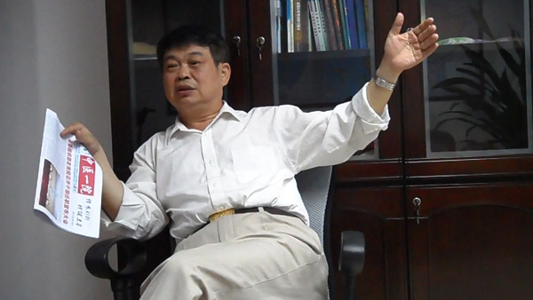
图1.古展群老师声情并茂地讲述

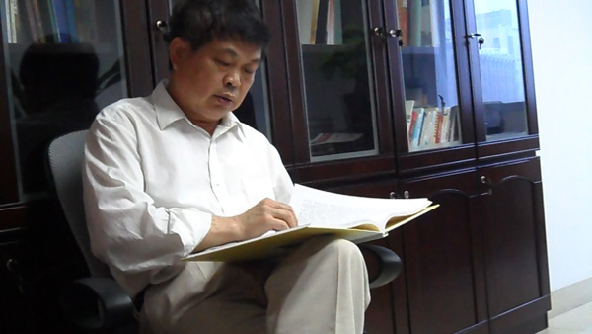
图2.古展群老师翻阅正式出版学校《校史》

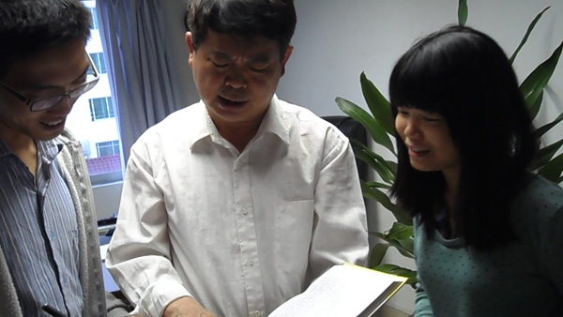
图3.古展群老师（中）向学生记者讲述相关《校史》

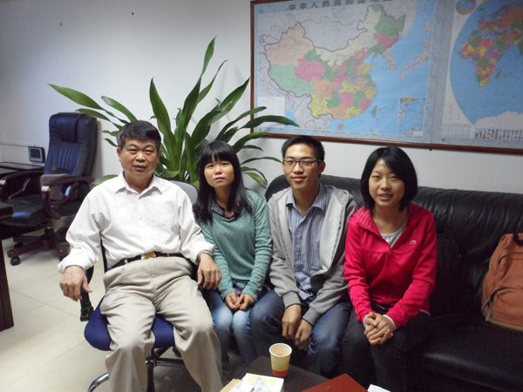
图4.古展群老师（左）与学生记者（自左至右）冼远芳、林海雄、于也合影

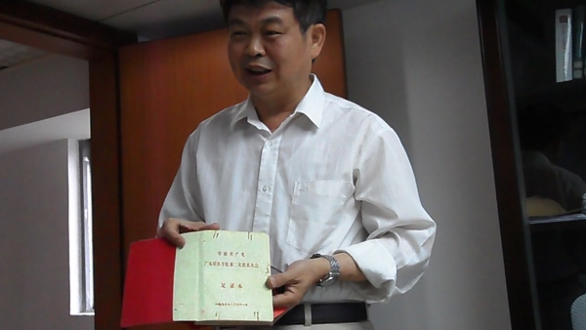
图5.古展群老师展示第三次党代会记录本

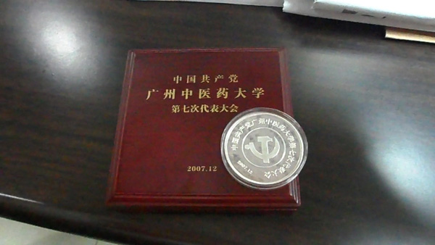
图6.古展群老师出示的第七次党代会纪念品

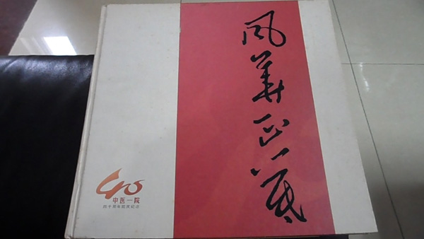
图7.题为《风华正茂》的我校一附院40周年院史
（注：学校关工网站刊发时间：2013年6月14日。）

